|  |  |
| --- | --- |
| **Tuần:**  **Tiết: 25** | **BÀI 4. HOẠT ĐỘNG THỰC HÀNH VÀ TRẢI NGHIỆM**  **TÍNH CHỈ SỐ ĐÁNH GIÁ THỂ TRẠNG BMI**  **(BODY MASS INDEX)** |

Môn học: Toán lớp 7

Thời gian thực hiện: (01 tiết)

**I. Mục tiêu** Sau khi học xong bài này, học sinh có khả năng:

**1. Về kiến thức:**

- Biết sử dụng kiến thức về số thập phân và làm tròn số để tính chỉ số BMI đánh giá thể trạng con người.

- Biết dùng một số dụng cụ trong đời sống như thước dây, cân điện tử.

- Vận dụng được quy tắc làm tròn số để giải quyết một số bài tập có nội dung gắn với thực tiễn ở mức độ đơn giản.

**2. Về năng lực:**

* Năng lực chung:

- Năng lực tự học: HS tự hoàn thành được các nhiệm vụ học tập chuẩn bị ở nhà và tại lớp.

- Năng lực giao tiếp và hợp tác: HS phân công được nhiệm vụ trong nhóm, biết hỗ trợ nhau, trao đổi, thảo luận, thống nhất được ý kiến trong nhóm để hoàn thành nhiệm vụ.

* Năng lực đặc thù:

- Năng lực mô hình hóa toán học: Vận dụng kiến thức về số thập phân và làm tròn vào bài thực hành.

- Năng lực sử dụng công cụ toán học: Dùng thước để đo chiều cao, dùng cân điện tử để đo khối lượng các bạn trong lớp.

- Năng lực tư duy và lập luận toán học: thực hiện được các thao tác phân tích, tổng hợp, khái quát hóa. Vận dụng được kiến thức về phép chia hai số thập phân và làm tròn số để tính chỉ số BMI.

**3. Về phẩm chất:**

- Chăm chỉ: thực hiện đầy đủ các hoạt động học tập một cách tự giác, tích cực.

- Trung thực: thật thà, thẳng thắn trong báo cáo kết quả hoạt động cá nhân và theo nhóm, trong đánh giá và tự đánh giá.

- Trách nhiệm: hoàn thành đầy đủ, có chất lượng các nhiệm vụ học tập.

**II. Thiết bị dạy học và học liệu**

**1. Giáo viên:** SGK, kế hoạch bài dạy, thước dây, cân điện tử, bảng phụ hoặc máy chiếu.

**2. Học sinh:** SGK, thước thẳng, máy tính cầm tay, bảng nhóm.

**III. Tiến trình dạy học:**

**1. Hoạt động 1: Mở đầu** (6 phút)

**a) Mục tiêu:**

- Củng cố lại kiến thức cho HS: Chia hai số thập phân và quy tắc làm tròn số.

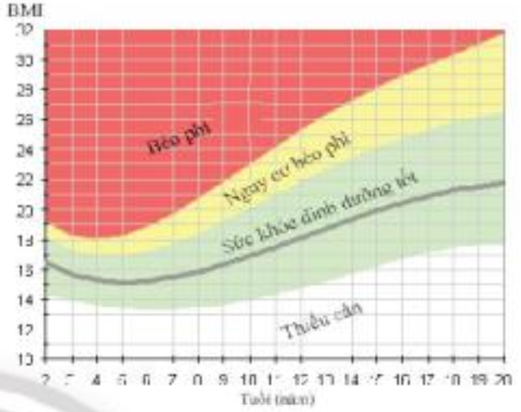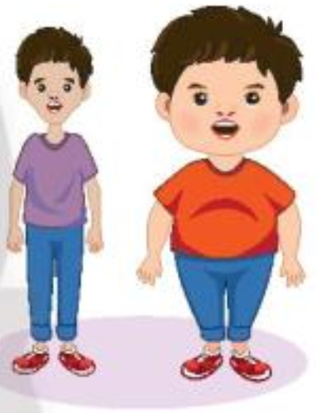- Gợi mở cách tính chỉ số BMI sẽ được học trong bài học

**b) Nội dung:**

- HS làm bài tập: thực hiện bài tập

**c) Sản phẩm:**

- HS làm được bài tập

**d) Tổ chức thực hiện:**

|  |  |
| --- | --- |
| **Hoạt động của GV và HSID15 2022 NHOM CANH DIEU NHAN SP CTST ID18 STT 143** | **Nội dung** |
| **\* GV giao nhiệm vụ học tập**  Yêu cầu HS hoạt động cá nhân làm bài tập  **\* HS thực hiện nhiệm vụ**  - HS hoạt động cá nhân làm bài tập  **\* Báo cáo, thảo luận**  - 3 HS lên bảng trình bày, các hs khác làm vào giấy hoặc vở và bổ sung.  **\* Kết luận, nhận định**  - GV nhận xét, đánh giá bài làm của HS và chốt kiến thức. | BT : Thực hiện các phép tính sau và làm tròn đến hàng phần mười    Giải: |

**2. Hoạt động 2: Hoạt động hình thành kiến thức (thực hành và trải nghiệm)** (15 phút)

**a) Mục tiêu:**

- Tìm hiểu rõ hơn về chỉ số BMI, công thức tính, cách đo chiều cao, đọc số kg hiện trên cân điện tử.

- Vận dụng kiến thức để tính chỉ số BMI và đánh giá thể trạng.

**b) Nội dung:**

-Học sinh đọc SGK hoạt động, thực hành được các yêu cầu trong hoạt động.

- Thực hiện đo chiều cao, cân nặng và tính chỉ số BMI đánh giá thể trạng.

**c) Sản phẩm:**

- Dùng thước dây đo chiều cao, đọc chỉ số cân nặng trên cân điện tử.

- Tính chỉ số BMI và phân loại thể trạng.

**d) Tổ chức thực hiện:**

|  |  |
| --- | --- |
| **Hoạt động của GV và HS** | **Nội dung** |
| **\* GV giao nhiệm vụ học tập:**  - GV chia lớp thành 4 nhóm  - Yêu cầu học sinh đọc phần Mở Đầu trong SGK.  - GV giới thiệu công thức tính chỉ số BMI và giới thiệu cách đánh giá thể trạng dự vào chỉ số.  - GV hướng dẫn cho học sinh dùng thước dây đo chiều cao và dùng cân điện tử đo khối lượng của một em trong lớp.  - Yêu cầu học sinh thảo luận nhóm và thực hành đo, cân, tính BMI, đánh giá thể trạng của các bạn A đã nêu ở trên.  **\* HS thực hiện nhiệm vụ :**  - HS lắng nghe yêu cầu của GV và thảo luận theo nhóm  **\* Báo cáo, thảo luận :**  - Mời các nhóm lên treo bảng nhóm và nhận xét vòng tròn.  - HS cả lớp quan sát, nhận xét.  **\* Kết luận, nhận định :**  - GV đưa ra nhận xét của mình cho từng nhóm và đưa ra kết quả chính xác của mình trên máy chiếu. | **Hoạt động : Tính chỉ số BMI một học sinh trong lớp.**  Ví dụ:  Bạn: Nguyễn Văn A *(ví dụ)*  + Cân nặng:  + Chiều cao:  + Chỉ số BMI.    Vậy bạn Nguyễn Văn A có cân nặng bình thường |

**3. Hoạt động 3: Luyện tập** (20 phút)

**a) Mục tiêu:**

- Rèn kỹ năng đo chiều cao, cân nặng và tính chỉ số BMI trong thực tiễn, đòi hỏi sự cẩn thận trong quá trình đo và khả năng ước lượng chính xác của HS.

- Lập bảng thống kê theo bốn mức độ: gầy, bình thường, có nguy cơ béo phì, béo phì và lời khuyên về chế độ ăn uống, luyện tập thể duc.

**b) Nội dung:**

- GV giao nhiệm vụ cho các nhóm cân, đo chiều cao, tính chỉ số BMI các bạn trong nhóm.

- Lập bảng thống kê theo bốn mức độ, lời khuyên về chế độ ăn uống, luyện tập thể dục.

**c) Sản phẩm:**

- Học sinh cân, đo chiều cao, tính chỉ số BMI các bạn trong nhóm.

- Lập được bảng thống kê theo bốn mức độ, lời khuyên về chế độ ăn uống, luyện tập thể dục.

**d) Tổ chức thực hiện:**

|  |  |
| --- | --- |
| **Hoạt động của GV và HS** | **Nội dung** |
| **\* GV giao nhiệm vụ học tập**  **-** Với cách chia nhóm như ở HĐ trên, GV yêu cầu các nhóm cân, đo tính chỉ số BMI các bạn trong nhóm.  - Ghi kết quả thu được và thống kê thể trạng theo bốn mức độ vào phiếu học tập.  - Đưa lời khuyên về chế độ ăn uống và luyện tập thể dục thể thao.  **\* HS thực hiện nhiệm vụ :**  - Mỗi nhóm thảo luận và thực hiện yêu cầu của giáo viên.  - Ghi kết quả nhận được vào bảng thống kê.  **\* Báo cáo, thảo luận :**  - Tổng hợp kết quả thu được của nhóm, từ đó nêu nhận xét bảng thống kê của các nhóm thực hiện.  **\* Kết luận, nhận định :**  - GV nhận xét kết quả và đánh giá các nhóm. |  |

Lớp:………………… **PHIẾU HỌC TẬP SỐ 1**

Nhóm:………………

**BẢNG THỐNG KÊ THỰC TRẠNG CỦA CÁC BẠN HỌC SINH**

**\***Bảng thống kê thể trạng các bạn theo bốn mức độ: gầy, trung bình, có nguy cơ béo phì và béo phì.

|  |  |  |  |  |  |
| --- | --- | --- | --- | --- | --- |
| **TT** | **Họ và tên** | **Cân nặng** *(m)* | **Chiều cao** *(h)* | **Chỉ số BMI** | **Thể trạng** |
| 1 |  |  |  |  |  |
| 2 |  |  |  |  |  |
| 3 |  |  |  |  |  |
| 4 |  |  |  |  |  |
| 5 |  |  |  |  |  |
| 6 |  |  |  |  |  |
| 7 |  |  |  |  |  |
| 8 |  |  |  |  |  |
| 9 |  |  |  |  |  |
| 10 |  |  |  |  |  |

Lời khuyên theo thể trạng.

+ Gầy: Các bạn nhớ ăn đầy đủ thực phẩm có chứa nhiều Calo, chất béo. Tham gia tập thể dục hợp lí, xây dựng thời gian nghỉ ngơi hợp lý.

+ Bình thường: Các bạn đang có thể trạng tốt, thường xuyên tập thể dục để luôn giữ sức khỏe tốt.

+ Có nguy cơ béo: Các bạn ăn uống chưa được lành mạnh phải điều chỉnh lại, thường xuyên tập thể dục để rèn luyện sức khỏe.

+ Béo phì: Sức khỏe của các bạn không tốt dễ bị bênh về tim mạch,….Nên các bạn cần ăn uống ít chất bột, chất béo, đồ ngọt có ga, đường. Tham gia luyện tập thể dục để đốt chất béo trong cơ thể, sắp xếp thời gian nghỉ ngơi hợp lí.

**4. Hoạt động 4: Vận dụng** (3 phút)

**a) Mục tiêu:** Vận dụng kiến thức về số thập phân và làm tròn số để tính chỉ số BMI các thành viên trong gia đình mình.

**b) Nội dung:**

- Đánh giá thể trạng từng thành viên trong gia đình và đưa ra lời khuyên phù hợp.

-Thực hiện nhiệm vụ cá nhân.

**c) Sản phẩm:**

- Kết quả thực hiện nhiệm vụ tự học theo cá nhân.

**d) Tổ chức thực hiện:**

|  |  |
| --- | --- |
| **Hoạt động của GV và HS** | **Nội dung** |
| **\* GV giao nhiệm vụ học tập :**  - GV yêu cầu HS thực hành đo chiều cao và cân nặng của các thành viên trong gia đình mình và tiến hành tính chỉ số BMI dựa vào đó phân loại thể trạng và đưa ra lời khuyên chế độ ăn uống.  **\* HS thực hiện nhiệm vụ :**  - HS thực hiện yêu cầu của GV  - HS đưa ra lời khuyên chế độ ăn uống  **\* Báo cáo, thảo luận:ID15 2022 NHOM CANH DIEU NHAN SP CTST ID18 STT 143**  - HS trình bày bài làm vào tập.  - Một học sinh lên bảng trình bài (tiết sau)  - HS cả lớp quan sát, nhận xét.  **\* Kết luận, nhận định :**  - GV nhận xét bài làm của hs. |  |

Họ và tên:………………….. **PHIẾU HỌC TẬP SỐ 2**

Lớp:…………………

**BẢNG THỐNG KÊ THỰC TRẠNG CỦA GIA ĐÌNH EM**

**\***Bảng thống kê thể trạng theo bốn mức độ: gầy, trung bình, có nguy cơ béo phì và béo phì.

|  |  |  |  |  |  |
| --- | --- | --- | --- | --- | --- |
| **TT** | **Họ và tên** | **Cân nặng** *(m)* | **Chiều cao** *(h)* | **Chỉ số BMI** | **Thể trạng** |
| 1 |  |  |  |  |  |
| 2 |  |  |  |  |  |
| 3 |  |  |  |  |  |
| 4 |  |  |  |  |  |
| 5 |  |  |  |  |  |
| 6 |  |  |  |  |  |

Lời khuyên theo thể trạng.

+ Gầy: Cần ăn đầy đủ thực phẩm có chứa nhiều Calo, chất béo. Tham gia tập thể dục hợp lí, xây dựng thời gian nghỉ ngơi hợp lý.

+ Bình thường: Đang có thể trạng tốt, thường xuyên tập thể dục để luôn giữ sức khỏe tốt.

+ Có nguy cơ béo: Ăn uống chưa được lành mạnh phải điều chỉnh lại, thường xuyên tập thể dục để rèn luyện sức khỏe.

+ Béo phì: Sức khỏe không tốt dễ bị bênh về tim mạch,….Nên cần ăn uống ít chất bột, chất béo, đồ ngọt có ga, đường. Tham gia luyện tập thể dục để đốt chất béo trong cơ thể, sắp xếp thời gian nghỉ ngơi hợp lí.

**⏩Hướng dẫn tự học ở nhà**: (1 phút)

- GV nhắc HS thu dọn dụng cụ thực hành

- Đọc lại toàn bộ nội dung bài đã học.

- Chuẩn bị giờ sau: Các em ôn tập nội dung của chương 2 để tiết sau ôn tập chương.

**………………..###......................**